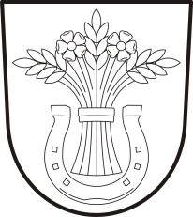

Obec Kvítkovice
Kvítkovice 54
373 84 p. Dubné
Bankovní spojení: č. účtu 41827231 / 0100 Komerční banka a.s.
Kvítkovice, dne 26.4. 2017

V E Ř E J N Á V Y H L Á Š KA
místní poplatky, rekreační objekty

Vážení spoluobčané, majitelé rekreačních objektů,
na základě platného Zákona České národní rady o místních poplatcích
č. 565/1990 Sb. a platných vyhlášek obce Kvítkovice, Obecně závazná vyhláška č. 1/2013, o místních poplatcích a Obecně závazná vyhláška č. 2/2013, o místním poplatku za provoz systému shromažďování, sběru, přepravy, třídění, využívání a odstraňování komunálních odpadů,

vydává

obecní úřad Kvítkovice předpis pro platbu místních poplatků pro poplatníka

za rekreační objekt 500,- Kč, pro zdaňovací období 2017.

Poplatek prosím uhraďte do 30.6.2017 na běžný účet obce Kvítkovice,
číslo účtu 41827231/ 0100, vedený u Komerční banky a.s.,
jako VS uvádějte evidenční číslo Vašeho rekreačního objektu.

Starosta Účetní obce Kvítkovice
Ing. Aleš Zatloukal Lenka Kočerová
+420 725 574 792 +420 724 181 756
starosta@kvitkovice.cz ucetni@kvitkovice.cz
http://www.kvitkovice.cz/

